Утверждаю
директор МБОУ
«Фатневская СОШ
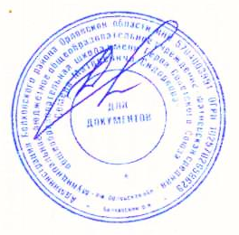
им.Героя Советского Союза
С.М.Сидоркова»

________Н.В.Лёвина

Меню на 18 февраля 2021. для обучающихся 1-4 классов

Наименование блюда | Масса порции  (в гр.) | Калорийность порции | Цена  (в руб.)
 | Завтрак
Каша овсяная молочная | 200 | 268 | 15-11
Чай с сахаром | 200 | 89,32 | 1-18
Хлеб пшеничный с маслом | 40/10 | 165 | 8-12
Итого: |  | 522,32 | 24-41
Салат из соленых огурцов с луком | Обед  100 42,4 2-36
Суп картофельный | 250 | 130 | 6-42
Сосиска с макаронами | 70/130 | 197 | 24-35
Компот из сух. фруктов | 200 | 60,64 | 2-21
Хлеб ржаной, пшеничный | 110 | 171 | 5-33
Итого: |  | 601,04 | 40-67
Всего за день: |  | 1123,36 | 65-08

Ответственный за организацию питания Костромина И,А.

